Федеральное агентство связи

Ордена трудового Красного Знамени федеральное государственное бюджетное

образовательное учреждение высшего образования

«Московский технический университет связи и информатики»

Кафедра Математической кибернетики и информационных технологий

Отчет по лабораторной работе № 3

по дисциплине «Введение в профессию»

Выполнил: студент группы БФИ 1901

Гришин Н.А.

Проверила: Мосева М.С.

Москва, 2019

1 Цель работы

Ознакомиться с операцией формирования диапазона и возможностями групповой обработки массивов в MatLab, изучить возможности MatLab по построению графиков и оформлению графического окна, закрепить полученные навыки по работе с массивами, циклами и условными операторами.

2 Индивидуальное задание

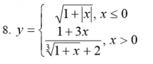

3 Исходный код программы

x = -2\*pi:0.1:2\*pi;

for i = 1:length(x)

if x(i)<=0

y(i) = sqrt(1+abs(x(i)));

else

y(i) = (1+3\*x)/(((1+x).^(1/3))+2);

end

end

plot(x,y), grid on

f1=sin(x).\*exp(x);

f2=sin(x).\*(x.\*x);

f3=sin(x).\*x;

figure;

subplot(3,1,1)

plot(x,f1,'b')

title('f1')

subplot(3,1,1)

plot(x,f1,'y')

title('f1')

axis([-10,10,-150,20])

subplot(3,1,2)

plot(x,f2,'g')

title('f2')

axis([-10,10,-20,25])

subplot(3,1,3)

plot(x,f3,'r')

title('f3')

axis([-10,10,-5,5])

Результат работы программы показан на Рисунке 1.

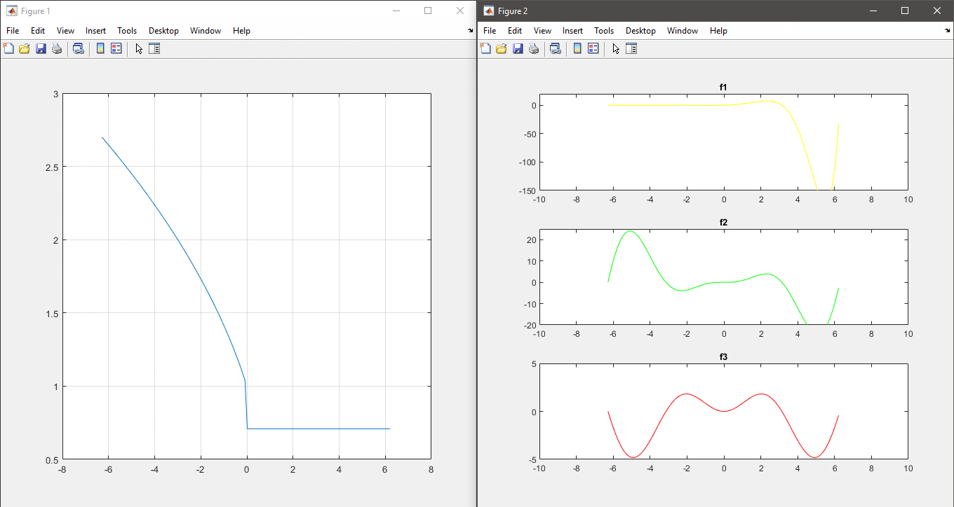

Рисунок 1 – Вывод данных

4 Вывод

В ходе данной работы я знакомился с операцией формирования диапазона и возможностями групповой обработки массивов в MatLab, изучил возможности MatLab по построению графиков и оформлению графического окна, закрепил полученные навыки по работе с массивами, циклами и условными операторами